桃園市東安國中106學年度第二學期本土語言競賽
布農族語朗讀文章

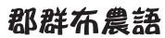
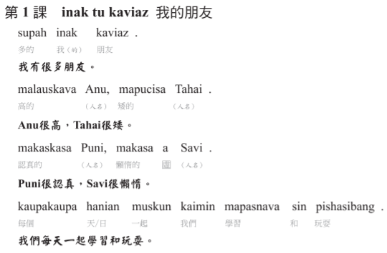
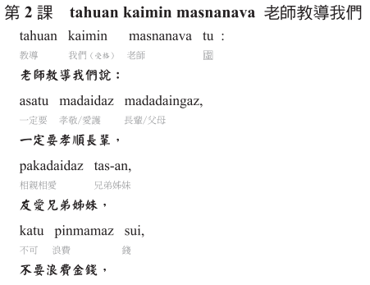
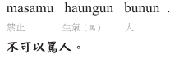
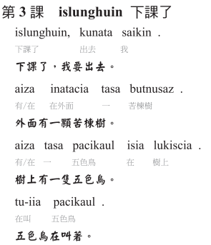
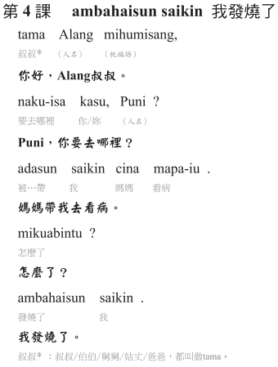
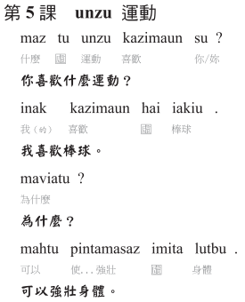
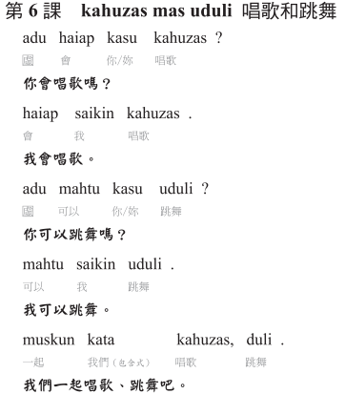
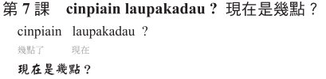
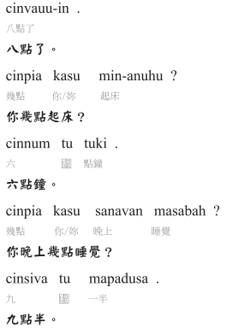
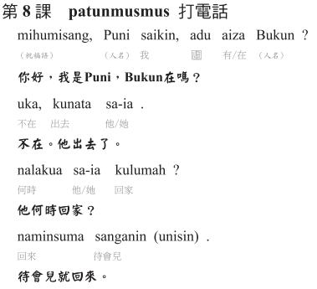
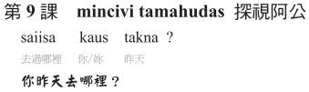
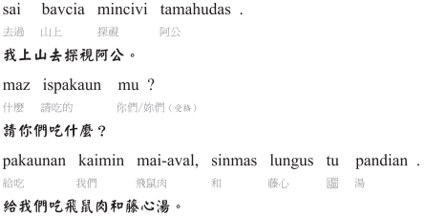

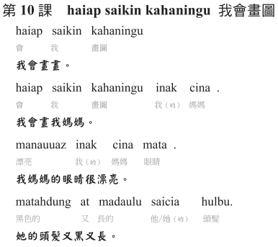

106學年度桃園市立東安國民中學本土語文競賽
原住民族語: 阿美族語
- 原住民族朗讀題目
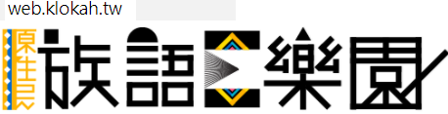
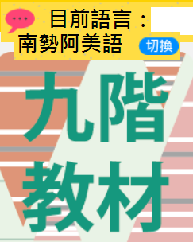
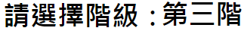
2.相關音檔連結可至東安網站>最新公告

3.或可至原住民族語E樂園>九階教材>第三階>選取自己的族語聽取
4.競賽當天由第一篇依序朗讀二分鐘後結束，各篇目之間需停頓唸題標。

